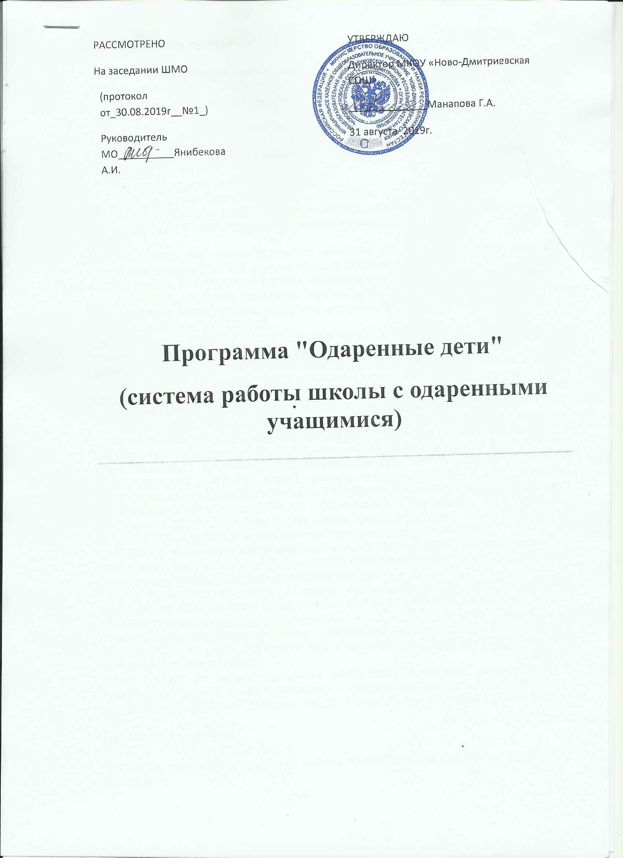

1. Актуальность проблемы
Проблема работы с одаренными учащимися чрезвычайно актуальна для современного российского общества. К школе предъявляются сегодня высокие требования. А что значит для родителей и общества “хорошая школа”?
- Это школа, где хорошо учат по всем предметам, а по окончании дети легко поступают в вузы.
- В этой школе должны преподавать высококвалифицированные и интеллигентные педагоги.
- В школе должны быть свои традиции.
- Школа должна давать современное образование.
- В хорошей школе уважают личность ребенка, с ним занимаются не только на уроках, но и в системе дополнительного образования.
Именно поэтому так важно определить основные задачи и направления работы с одаренными детьми в системе дополнительного образования.
Однако, прежде, чем говорить о работе с одаренными детьми, необходимо определиться о чем, собственно, мы будем вести речь. Терминология, используемая при характеристике познавательных возможностей учащихся, включает такие понятия как способности, талант, одаренность, гениальность.
Способностями называют индивидуальные особенности личности, помогающие ей успешно заниматься определенной деятельностью.
Талантом называют выдающиеся способности, высокую степень одаренности в какой-либо деятельности. Чаще всего талант проявляется в какой-то определенной сфере.
Гениальность – высшая степень развития таланта, связана она с созданием качественно новых, уникальных творений, открытием ранее неизведанных путей творчества.
Ученые сегодня единодушны в том, что каждый человек владеет огромным множеством возможностей, хранящихся в нем в виде задатков. Известна мысль ученого Н.Дубинина о том, “что любой человек, сколько бы гениальным он ни был, в течение жизни использует не более одной миллиардной доли тех возможностей, которые представляет ему мозг”. Так, память человека способна вместить в себе 20 единиц информации, то есть примерно столько же информации, сколько содержится в миллионах томов Российской государственной библиотеки. Утверждают, что Александр Македонский знал в лицо всех солдат своего тридцатитысячного войска. Знаменитый шахматист А.А.Алехин мог играть вслепую одновременно на 40 досках.
Понятно, что подобные примеры исключительны в своем роде, но они дают наглядный пример того, какие возможности открываются перед человеком в случае максимального использования заложенных в нем природных данных.
Таланты рождаются не часто, а гениев вообще за всю историю человечества насчитывается не более 400. Массовая школа обычно сталкивается с проблемой раннего выявления и развития способностей ученика.
Поэтому, рассуждая о системе работы с одаренными детьми, хотелось бы подчеркнуть мысль о работе со всеми детьми, то есть о максимальном развитии умений, навыков, познавательных способностей.
Жизнь требует от школы подготовки выпускника, способного адаптироваться к меняющимся условиям, коммуникабельного и конкурентоспособного. Именно это имел в виду психолог и писатель Г.Томпсон, говоря: “Способности – объяснение вашего успеха”.

2. Цель программы:
Обеспечить возможности творческой самореализации личности в различных видах деятельности.

3. Задачи:
- Создание системы внеурочной работы, дополнительного образования учащихся.
- Развитие массовых, групповых и индивидуальных форм внеурочной деятельности.
- Организация системы исследовательской работы учащихся.

4. Ожидаемые результаты
- Формирование системы работы с одаренными учащимися.
- Творческая самореализация выпускника школы.
- Обеспечение преемственности в работе начальной, средней и старшей школы.
- Повышение квалификации педагогов в связи с переходом школы к профильному обучению.

5. Этапы:
2019-2020 учебный год – проектировочный
Цель:
Подготовить условия для формирования системы работы с одаренными учащимися в школе.
Задачи:
- Изучение нормативной базы, подзаконных актов.
- Разработка программы работы с одаренными учащимися.
- Анализ материально-технических, педагогических условий реализации программы.
2020-2021 учебный год – экспериментальный
Цель:
апробация системы работы с одаренными учащимися.
Задачи:
- Диагностика склонностей учащихся.
- Разработка методических рекомендаций по работе с одаренными детьми, основам научного исследования, материалов для проведения классных часов, викторин, праздников.
- Формирование отдела методической библиотеки школы по работе с талантливыми учащимися.
- Адаптация учебных программ факультативов, элективных курсов.
- Повышение квалификации педагогов.
2019-2020, 2020-2021 учебные годы – переход в режим функционирования
Цель:
Переход системы работы с одаренными учащимися в режим функционирования.
Задачи:
- Работа в системе профильного обучения (10-11 классы).
- Анализ итогов реализации программы.
- Достижение преемственности в воспитании и развитии детей на всех этапах обучения в школе.
- Коррекция затруднений педагогов в реализации программы.
- Обобщение результатов работы школы.
6. Кадровое обеспечение программы
Группа | Функции | Состав
Административно-координационная | - Осуществление общего контроля и руководства.  - Руководство деятельно-стью коллектива.  - Анализ ситуации и внесение корректив. | Директор школы.
Консультативная, Научно-методическая | - Координация реализации программы.  - Проведение семинаров, консультаций.  - Подготовка и издание методических рекомендаций.  - Аналитическая деятельность. | Заместитель директора по ВР,  Заместитель директора по УВР.
Педагоги школы | - Осуществление программы в системе внеклассной работы  - Использование новых педагогических технологий  - Организация исследовательской работы учащихся | Классные руководители,  Педагоги-организаторы.  Учителя  Педагоги дополнительного образования.
Специалисты, сотрудничающие со школой | - Организация профессиональной помощи педагогам.  - Проведение тренингов, круглых столов, встреч  - Диагностика  Участие в мероприятиях школы и района. | Методист  Преподаватели учебных заведений дополнительного образования района.
7. Методическое обеспечение системы работы с одаренными учащимися в школе
Направление деятельности | Содержание
Информационное обеспечение | - Нормативно-правоове обеспечение:  ПОЛОЖЕНИЯ:  - О проведении школьного тура предметных олимпиад  - О проведении предметной недели (декады)  - О конкурсах, викторинах и т.п.  2. Программное обеспечение (типовые авторские программы факультативов и т.п.)  3. Наличие комплекта информационно-методических материалов (рекомендации, публикации, списки литературы по направлениям).  4. Издание материалов, оформление сайта, иллюстрированных отчетов.
Организационно-методическое обеспечение | 1. Создание целевого методического объединения по проблеме работы с одаренными детьми.  2. Повышение квалификации педагогов через систему школьных тематических семинаров.  3. Изучение обобщения опыта работы педагогов.  4. Мониторинг работы системы.
8. Основные формы внеурочной образовательной деятельности учащихся школы
Форма | Задачи
Факультатив | - Учет индивидуальных возможностей учащихся.  - Повышение степени самостоятельности учащихся.  - Расширение познавательных возможностей учащихся.  - Формирование навыков исследовательской, творческой и проектной деятельности.
Ученическая конференция | - Развитие умений и навыков самостоятельного приобретения знаний на основе работы с научно-популярной, учебной и справочной литературой.  - Обобщение и систематизация знаний по учебным предметам.  - Формирование информационной культуры учащихся.
Предметная неделя (декада) | - Представление широкого спектра форм внеурочной деятельности.  - Повышение мотивации учеников к изучению образовательной области.  - Развитие творческих способностей учащихся.
Научное общество учащихся | - Привлечение учащихся к исследовательской, творческой и проектной деятельности.  - Формирование аналитического и критического мышления учащихся в процессе творческого поиска и выполнения исследований.
Кружки, студии, объединения | - Развитие творческих способностей учащихся.  - Содействие в профессиональной ориентации.  - Самореализация учащихся во внеклассной работе.
9. Организация исследовательской работы учащихся в школе
1 – 4 классы | Подготовительный этап:  - Формирование навыков научной организации труда.  - Вовлечение в активные формы познавательной деятельности.  - Формирование познавательного интереса.  - Выявление способных учащихся | Формы:  Урок.  Внеклассная работа.  Кружки эстетического цикла.  Секции.
5-7 классы | Творческий этап:  - Совершенствование навыков научной организации труда.  - Формирование познавательного интереса.  - Творческое развитие учащихся.  - Индивидуальная работа со способными школьниками. | Формы:  Урок.  Внеклассная работа.  Предметные недели.  Школьные олимпиады.  Факультативы.  Кружки.  Секции.
8-9 классы | Развивающий этап:  - Совершенствование навыков научной организации труда.  - Развитие и расширение познавательных интересов учащихся.  - Формирование исследовательских навыков.  - Развитие информационной культуры учащихся. | Формы:  Урок.  Внеклассная работа.  Предметные недели.  Олимпиады.  Факультативы.  Индивидуальная работа по разработке проектов и выполнению рефератов.  Элективные курсы (9 классы).
10-11 классы | Исследовательский этап:  - Совершенствование исследовательских навыков.  - Совершенствование информационной культуры учащихся.  - Самостоятельное применение учащимися знаний умений и навыков. | Формы:  Урок.  Внеклассная работа.  Предметные недели.  Олимпиады.  Предметные курсы  Индивидуальная работа по разработке проектов и выполнению рефератов и исследовательских работ.

10. План реализации программы
Этап | Мероприятия программы
2019-2020 учебный год - | - Изучение нормативно-правовой базы, подзаконных актов  - Анализ итогов деятельности педагогического коллектива, материально-технических условий по работе с одаренными учащимися  - Участие в районном и республиканском туре предметных олимпиад.  - Описание системы работы с одаренными учащимися.  - Разработка Программы "Одаренные дети".  - Участие в конкурсах, соревнованиях, проектных мероприятиях.  - Разработка и утверждение элективных курсов.
2020-2021 учебный год | - Диагностика склонностей учащихся.  - Научно-методический семинар для педагогов школы "Исследовательская деятельность учащихся" (по плану семинара).  - Участие в конкурсах, соревнованиях, проектных мероприятиях.  - Пополнение методической библиотеки изданиями по работе с одаренными учащимися.  - Разработка и утверждение программ спецкурсов, элективных курсов.  - Разработка методических рекомендаций по основам научного исследования школьников.  - Участие в научно-практической конференции школьников
2021-2022 учебный год | - Диагностика склонностей учащихся.  - Участие в конкурсах, соревнованиях, проектных мероприятиях.  - Пополнение методической библиотеки изданиями по работе с одаренными учащимися.  - Разработка и утверждение программ спецкурсов, элективных курсов.  - Разработка методических рекомендаций.  - Анализ итогов реализации программы.  - Обобщение результатов работы школы.

